LK classic 100/200 3 OP STIRN

Kingspan Light + Air

Eigenschaften

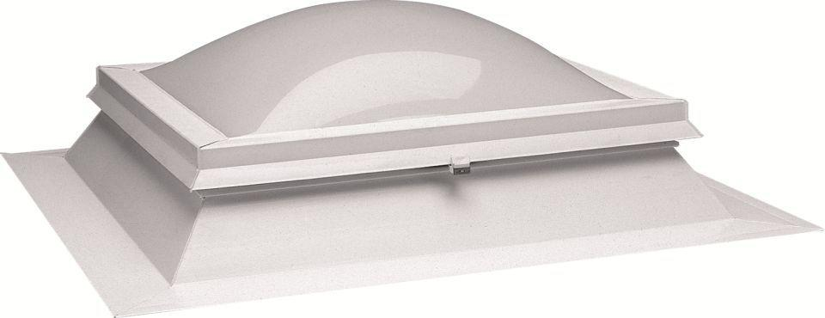

GTIN:

4028063070545

HAN:

0127844

Form Lichtkuppel

rechteckig

Lichtdurchlässigkeit Verglasung

opal

Breite (mm)

2.000,00

Länge (mm)

1.000,00

Schaligkeit Lichtkuppel/Dachfenster

3,00